10 – Sikkerhedspolitik

Arbejdsark til:

* Rasmus, Jesper Hjarsbæk og Jakob Sinding Skött (2019) IP – bogen. Columbus, s. 110-120.

## High og low politics

I opsamlingsquizzen vedrørende realisme og liberalisme blev I mødt med følgende udsagn:

* *High politics er langt mere afgørende end low politics for realistisne*
* *Low politics er mindst lige så vigtig som high politics for liberalisterne*

**Opgave 1: Hvorfor giver det mening at koble high politics med realisme og low politics med liberalisme?**

## Københavnerskolen og det udvidede sikkerhedsbegreb (kapitel 6.1 og 6.2)

Københavnerskolen argumenterer for, at sikkerhed ikke kun skal forstås i snæver forstand og kun på den nationale sikkerhed. De taler i stedet for om et **udvidet sikkerhedsbegreb** – flere niveauer og flere områder end kun national sikkerhed.

**Opgave 2: Læs den korte tekst om Københavnerskolens fem forskellige sikkerhedsniveauer og udfyld derefter skemaet. Du kan også vælge at høre Signe læse kapitel 6.1 og 6.2 op (lydfil ligger på Lectio under dagens modul)**

|  |  |  |  |  |  |
| --- | --- | --- | --- | --- | --- |
| **Hvem eller hvad er truet?** | **Individniveau** | **Gruppeniveau** | **Nationalt niveau** | **Regionalt niveau** | **Internationalt niveau** |
| Eksempler |  |  |  |  |  |

Uddrag af: Rasmus, Jesper Hjarsbæk og Jakob Sinding Skött (2019) IP – bogen. Columbus, s. 58, 63 og 111-113.

**6.2 Hvem er der tale om sikkerhed for?**

Københavnerskolen sondrer mellem fem forskellige sikkerhedsniveauer.

***Individsikkerhed*** vedrører det enkelte menneskes sikkerhed. På dette niveau er fokus på at sikre individets fysiske, sociale og økonomiske behov samt at sikre dets personlige frihed og rettigheder. For eksempel kan menneskerettighederne og hele den såkaldte humanitære folkeret ses som et forsøg på at værne om individets sikkerhed.

Oftest er det hele grupper af mennesker, der bliver truet. Der kan eksempelvis være tale om kulturelle, religiøse eller etniske mindretal. I så fald er der tale om ***gruppesikkerhed****,* som vedrører sikkerhed for den kollektive identitet.

På det ***nationale niveau*** er den grundlæggende trussel rettet mod statens suverænitet – for uden suverænitet er der ingen stat. Truslen mod statens suverænitet kan komme udefra, hvis en anden stat for eksempel truer med militær invasion. Men den kan også komme indefra, hvis staten mister sin legitimitet og evne til at kontrollere sit eget territorium. Det gælder eksempelvis i fejlslagne stater som Somalia, DR Congo og Sydsudan.

***Regional sikkerhed*** vedrører sikkerheden for en gruppe af stater i et afgrænset geografisk område, hvor de pågældende stater er så tæt forbundne, at den ene stats sikkerhed er afhængig af de andre staters sikkerhed.

Endelig vedrører ***det internationale sikkerhedsniveau*** sikkerheden i det globale politiske system, hvor det handler om at sikre eksistensen af et fungerende internationalt samfund, der kan håndtere globale sikkerhedsspørgsmål. Det kan for eksempel være trusler som global opvarmning, verdensomspændende økonomiske kriser og global terrorisme.

## Trusler overfor staten (kapitel 6.3)

Som en del af det udvidede sikkerhedsgreb hører også sikkerhedspolitiske trusler – **struktur- og aktørtrusler**.

**Opgave 3: Hør lydfilen vedrørende kapitel 6.3 og 6.4 (lydfil ligger på Lectio under dagens modul), så du kan svare på de følgende spørgsmål. Jeg vil opfordre til at gå en tur imens i den friske luft. Lydfilen er næsten 10 minutter – Du kan altid lytte til den igen, hvis der er noget du efterfølgende bliver i tvivl om.**

**I bogen er der følgende figur, der giver en oversigt over truslerne mod staten.**

Figur 6.2 Sikkerhedspolitiske trusler

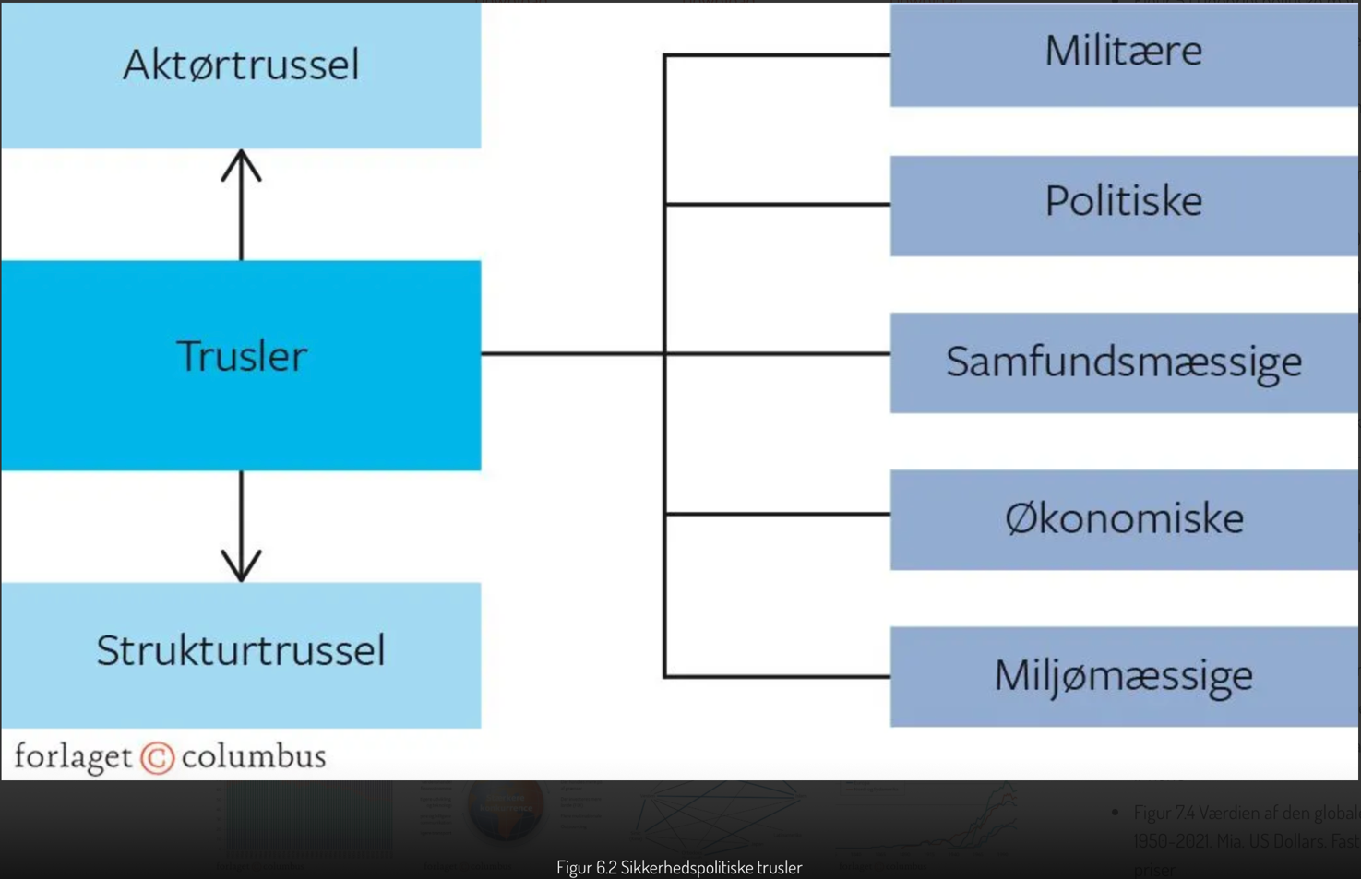

**Opgave 4: Du skal nu finde eksempler på de forskellige trusler – både aktørtrusler og strukturtrusler.**

|  |  |  |  |  |  |
| --- | --- | --- | --- | --- | --- |
| **Trusselstype** | **Militære trusler** | **Politiske trusler** | **Samfundsmæssige trusler** | **Økonomiske trusler** | **Miljømæssige trusler** |
| **Aktørtrussel** |  |  |  |  |  |
| **Strukturtrussel** |  |  |  |  |  |

## Hvordan skaber stater sikkerhed? (kapitel 6.4)

**Opgave 5: Hvad er indre- og ydre sikkerhedspolitik? (udfyld skemaet)**

|  |  |
| --- | --- |
| **Indre sikkerhedspolitik** | **Ydre sikkerhedspolitik** |
|  |  |

**Opgave 6: Hvad er koncertsikkerhed, kollektiv sikkerhed og sikkerhedsfællesskab? (udfyld skemaet)**

|  |  |  |
| --- | --- | --- |
| **Koncertsikkerhed** | **Kollektiv sikkerhed** | **Sikkerhedsfællesskab** |
|  |  |  |

I bogen er der følgende figur, der opsummerer de tre typer af sikkerhedsordninger: **koncertsikkerhed, kollektiv sikkerhed og sikkerhedsfællesskab**.

Figur 6.4 Midler i sikkerhedspolitikken

Et billede, der indeholder tekst, skærmbillede, Font/skrifttype, diagram

Indhold genereret af kunstig intelligens kan være forkert.

**Opgave 7: Gå en tur rundt i jeres hus eller i byen og reflekter over hvilke sikkerhedsordninger, der eksisterer (i en mere symbolsk betydning). Tag billeder af, hvad I kommer frem til og sæt ind herunder.**

|  |  |
| --- | --- |
| **Sikkerhedspolitiske midler** | **Billeder + eventuelle forklaringskommentarer** |
| Militære alliancer |  |
| Militær oprustning |  |
| Deltagelse i fredsskabende operationer |  |
| Spionage/efterretningstjenester |  |
| Udviklings- og bistandspolitik |  |
| Diplomati |  |

**Aflever jeres udfyldte arbejdsark i elevfeedback inden modulet er slut**